Βιβλίο 3. Κεφάλαιο 81

Α. Κείμενο - Μετάφραση

Οἱ μέν οὖν Πελοποννήσιοι τῆς νυκτός εὐθύς κατά τάχος ἐκομίζοντο ἐπ’ οἴκου παρά τήν γῆν∙  καί ὑπερενεγκόντες τάς ναῦς τόν Λευκαδίων ἰσθμόν,  ὅπως μή ὀφθῶσιν  περιπλέοντες,  ἀποκομίζονται.  Κερκυραῖοι δέ αἰσθόμενοι τάς τε Ἀττικάς ναῦς  προσπλεούσας τάς τε τῶν πολεμίων οἰχομένας,  λαβόντες τούς τε Μεσσηνίους ἐς τήν πόλιν ἤγαγον  πρότερον ἔξω ὄντας,  καί κελεύσαντες  τάς ναῦς ἅς ἐπλήρωσαν  περιπλεῦσαι ἐς τόν Ὑλλαϊκόν λιμένα, ἐν ὅσῳ περιεκομίζοντο, εἴ τινα λάβοιεν, τῶν ἐχθρῶν ἀπέκτεινον∙  καί ἐκβιβάζοντες ἐκ τῶν νεῶν ὅσους ἔπεισαν  ἐσβῆναι  ἀπεχρῶντο, τε ἐλθόντες ἐς τό Ἥραιόν  ἔπεισαν ὡς πεντήκοντα ἄνδρας τῶν ἱκετῶν δίκην ὑποσχεῖν καί κατέγνωσαν πάντων  θάνατον.  Οἱ δέ πολλοί τῶν ἱκετῶν, ὅσοι οὐκ ἐπείσθησαν,  ὡς ἑώρων  τά γιγνόμενα, διέφθειρον αὐτοῦ ἀλλήλους  ἐν τῷ ἱερῷ , καί τινές ἀπήγχοντο ἐκ τῶν δένδρων , οἱ δ’ ἀνηλοῦντο ὡς ἕκαστοι ἐδύναντο .  Ἡμέρας τε ἑπτά, ἅς ἀφικόμενος ὁ Εὐρυμέδων ταῖς ἑξήκοντα ναυσί παρέμεινε,  Κερκυραῖοι ἐφόνευον σφῶν αὐτῶν τούς  δοκοῦντας εἶναι ἐχθρούς,  τήν μέν αἰτίαν ἐπιφέροντες τοῖς  καταλύουσιν  τόν δῆμον ,  τινες δέ ἀπέθανον καί ἰδίας ἔχθρας ἕνεκα, καί ἄλλοι χρημάτων σφίσιν ὀφειλομένων ὑπό τῶν λαβόντων∙  πᾶσα τε ἰδέα κατέστη θανάτου, καί οὐδέν ὅτι οὐ ξυνέβη οἷον φιλεῖ  ἐν τῷ τοιούτῳ γίγνεσθαι, καί ἔτι περαιτέρω.  Καί γάρ πατήρ  παῖδα ἀπέκτεινε καί ἀπό τῶν ἱερῶν ἀπεσπῶντο καί πρός αὐτοῖς ἐκτείνοντο,  οἱ δέ τινες καί περιοικοδομηθέντες ἐν τοῦ Διονύσου τῷ ἱερῷ ἀπέθανον. | Οι Πελοποννήσιοι λοιπόν αμέσως τη νύχτα ταξίδευαν γρήγορα προς την πατρίδα τους (πλέοντας) κοντά στη στεριά∙ και, αφού μετέφεραν τα πλοία τους πάνω από τον Ισθμό της Λευκάδας, για να μην τους δουν (οι Αθηναίοι) να πλέουν γύρω από το νησί, απομακρύνονταν. Οι Κερκυραίοι εξάλλου, όταν αντιλήφθηκαν ότι τα αθηναϊκά πλοία πλησίαζαν και ότι τα πλοία των εχθρών είχαν φύγει, αφού πήραν τους Μεσσηνίους τους οδήγησαν στην πόλη, που προηγουμένως ήταν έξω από αυτήν, και, αφού διέταξαν τα πλοία που επάνδρωσαν να πλεύσουν ολόγυρα προς το Υλλαϊκό λιμάνι, ενώ αυτά περιφέρονταν, όποιον κάθε φορά από τους εχθρούς έπιαναν τον σκότωναν∙ και καθώς αποβίβαζαν από τα πλοία όσους έπεισαν να επιβιβαστούν σε αυτά, τους σκότωναν∙ και, αφού πήγαν στο ναό της Ήρας έπεισαν πενήντα περίπου από τους ικέτες να δικαστούν και τους καταδίκασαν όλους σε θάνατο.  Οι περισσότεροι όμως από τους ικέτες, όσοι δεν πείστηκαν (στους δημοκρατικούς), καθώς έβλεπαν αυτά που γίνονταν, σκότωναν ο ένας τον άλλον εκεί μέσα στο ναό, και κάποιοι απαγχονίζονταν από τα δέντρα, ενώ οι άλλοι τερμάτιζαν τη ζωή τους, όπως μπορούσε ο καθένας. Και για επτά ημέρες, κατά τις οποίες παρέμεινε ο Ευρυμέδοντας, από τότε που ήρθε με εξήντα πλοία, οι Κερκυραίοι σκότωναν από τους συμπολίτες τους αυτούς που θεωρούνταν ότι ήταν εχθροί τους, μολονότι επέρριπταν την κατηγορία σε όσους προσπαθούσαν να καταλύσουν το δημοκρατικό πολίτευμα, ωστόσο μερικοί σκοτώθηκαν και για προσωπικές έχθρες, και άλλοι σκοτώθηκαν από τους οφειλέτες τους για χρήματα που χρωστούσαν σ’ αυτούς∙ και διαπράχθηκαν κάθε είδους φόνοι, και τίποτα δεν παραλείφθηκε που να μην έγινε, απ’ όσα συνηθίζεται να γίνονται σε τέτοιες περιστάσεις, και ακόμη περισσότερα. Γιατί ο πατέρας σκότωνε το γιο, (μερικοί ικέτες) απομακρύνονταν από τα ιερά και σκοτώνονταν κοντά σ’ αυτά, και κάποιοι άλλοι πέθαναν μέσα στο ναό του Διονύσου, αφού περικλείστηκαν από τείχος.

Β. Λεξιλογικά- Ομόρριζα

ἐκομίζοντο < κομίζομαι: κόμιστρα, κομήτης, συγκομιδή, διακομιδή, νοσοκομείο
ὑπερενεγκόντες < ὑπέρ + φέρω: φορά, φόρος, φορείο, φόρτος, φορτικός, φέρετρο, φαρέτρα, φέρσιμο, φορτηγό, φερέφωνο, οισοφάγος, διένεξη, διηνεκής
ὀφθῶσιν < ὁράομαι-ῶμαι: όραμα, ορατός, ορατότητα, αόρατος, αδιότατος, όψη, κάτοπτρο, μυωπία, οφθαλμίατρος
αἰσθόμενοι < αἰσθάνομαι: αισθητός, αισθητικός, αναίσθητος, ευαισθησία, παραίσθηση
προσπλεούσας < προς + πλέω: πλωτός, πλοίο, ναυσιπλοΐα, πλοηγός, πλοιάριο
λαβόντες < λαμβάνω: λήψη, λαβή, λαβίδα, λάφυρο, αντίληψη, κατάληψη, πρόσληψη, προκατάληψη
ἢγαγον < ἂγω: άγημα, αγωγός, αγωγιμότητα, λοχαγός, ξεναγός, οδηγός, άξονας, άξιος, άμαξα
ἀπέκτεινον < ἀποκτείνω: αυτοκτονία, πατροκτόνος, μητροκτόνος, παιδοκτόνος, ανθρωποκτονία
ἐκβιβάζοντες < ἐκ + βιβάζω: αποβίβαση, διαβίβαση, μεταβίβαση, συμβιβασμός
ἀπεχρῶντο < ἀπό χρήομαι-ῶμαι: χρήμα, χρήση, χρήσιμος, άχρηστος, εύχρηστος, χρηστός, χρηστικός, χρέος, καταχραστής
ὑποσχεῖν < ὑπό + ἒχω: σχέση, σχήμα, σχολείο, σχέση παροχή, κατοχή, ένοχος, κάτοχος, μέτοχος, συνταξιούχος, ραβδούχος.
Διέφθειρον < διαφθείρω: φθορά, διαφθορά, φθαρτός, άφθαρτος
ἀνηλοῦντο < ἀναλίσκομαι: κατανάλωση, υπερκατανάλωση παρανάλωμα, αναλώσιμος
ἀφικόμενος < ἀφικνέομαι-οῦμαι: άφιξη, ικέτης, ικανός, ικανοποιητικός, προίκα, ίχνος
ἀπεσπῶντο < ἀπό + σπάομαι-ῶμαι: σπασμός, νευρόσπαστος, σύσπαση, αντιπερισπασμός
φιλεῖ ‹ φιλέω: φιλία, φιλικός, φίλημα, φίλτρο, φιλί, προσφιλής, φιλόλογος.

Γ. Γραμματικές παρατηρήσεις

Ο τονισμός του ενεργητικού και μέσου αορίστου β΄( απλού και σύνθετου) του ρήματος ἒχω

Έγκλιση | Ενεργ. Αορ. Β΄ | Συνθετος
Οριστ. | ἒσχον | προέσχον/κατέσχον
Υποτ. | σχῶ | πρόσχω/κατάσχω
Ευκτ. | Σχοίην | πρόσχοιμι/κατάσχοιμι
Προστ. | σχές ( β΄ενικό) | πρόσχες/κατάσχες

Έγκλιση | Μεσος Αορ. Β΄ | Μονοσύλ.πρόθεση | Δισύλ. Πρόθ.
Οριστ. | ἐσχόμην | συνεσχόμην | παρεσχόμην
Υποτ. | σχῶμαι | σύσχωμαι | παράσχωμαι
Ευκτ. | Σχοίμην | συσχοίμην | παρασχοίμην
Προστ. | σχοῦ( β΄ενικό) | συσχοῦ | Παράσχου

Δ. Ερμηνευτικά σχόλια

(Έχει προηγηθεί η ολική κατάρρευση των ολιγαρχικών στο νησί, μάχες μέσα στην πόλη και μαζικές φυγές στα ιερά.)
- Οι Πελοποννήσιοι, όταν πληροφορήθηκαν πως καταφτάνουν οι Αθηναϊκές δυνάμεις, απέπλευσαν κρυφά και βιαστικά προσπαθώντας να μην γίνουν αντιληπτοί από τους Αθηναίους.
«Τῆς νυκτός εὐθύς κατά τάχος…παρά τήν γῆν»: ο Θουκυδίδης ειρωνεύεται το χρόνο και τον τρόπο με τον οποίο έφυγαν οι Πελοποννήσιοι. Η κρυφή αυτή αποχώρηση του Αλκίδα φανερώνει ανέντιμη συμπεριφορά (οι ολιγαρχικοί της Κέρκυρας περίμεναν στήριξη και προστασία από τον Αλκίδα και τον πελοποννησιακό στόλο).

Εξήγηση του δεύτερου σχολίου σελ. 345-346

Ο Στράβων αναφέρει ότι η Λευκάδα αρχικά δεν ήταν νησί.
Ήταν ενωμένη με την Ακαρνανία (την απέναντι στεριά) μέσω ενός στενού κομματιού γης∙ ήταν δηλαδή χερσόνησος.
- Οι Κορίνθιοι στον 7ο αιώνα π.Χ. άνοιξαν έναν πορθμό (ένα τεχνητό κανάλι).
Έκοψαν δηλαδή τον ισθμό και έτσι η χερσόνησος έγινε νησί.
Στα χρόνια του Θουκυδίδη ο πορθμός είχε ξαναγεμίσει με χώματα.
Οι Κορίνθιοι τότε έπρεπε να σύρουν τα πλοία τους πάνω στη στεριά.
Εκείνη την εποχή αυτό γινόταν: έβαζαν κυλίνδρους / ξύλα και τραβούσαν τα πλοία λίγα μέτρα πάνω στη στεριά.
- Έρχεται ο Ευρυμέδων με 60 πλοία, τα οποία έχουν ξεκινήσει από την Αθήνα. Οι Αθηναίοι δεν μπορούσαν να κάνουν το ίδιο. Γιατί;
  - Ήταν πιο κουραστικό και χρονοβόρο από το να κάνουν τον γύρο του νησιού. (Για να περάσουν τα πλοία τους πάνω από το στενό ξηράς (εκεί όπου είχε προσχωθεί ο πορθμός), έπρεπε να τα τραβήξουν έξω από το νερό και να τα σέρνουν πάνω στη στεριά με κυλίνδρους, σχοινιά και πολλούς άνδρες.
  - Η Λευκάδα ήταν με το μέρος των Σπαρτιατών, άρα περνώντας από εκεί θα εξέθεταν τον στόλο τους σε κίνδυνο.
Οι Αθηναίοι πέρασαν γύρω από τη Λευκάδα από τη θάλασσα.
- Ο Αλκίδας (Λακεδαιμόνιος ναύαρχος) γνώριζε πως οι Αθηναίοι πλησιάζουν, αλλά όχι από πού.
Έτσι, για να μην περάσει από τη θάλασσα γύρω από τη Λευκάδα—και καθυστερήσει ή γίνει ορατός—έκανε νυχτερινή πορεία σε μέρος των 90 χιλιομέτρων που χωρίζουν τη Λευκίμμη από τη Λευκάδα (Η απόσταση από τη Λευκίμμη (νότιο άκρο της Κέρκυρας) μέχρι τη Λευκάδα είναι περίπου 90 χιλιόμετρα δια θαλάσσης. Ο Αλκίδας έκανε μερικά από αυτά τα χιλιόμετρα βράδυ, για να μην εντοπιστεί.)
και έσυρε τα πλοία πάνω από το στενό χερσαίο πέρασμα για να αποφύγει τον γύρο του νησιού.

- Οι Κερκυραίοι δημοκρατικοί πήραν θάρρος και άλλαξαν συμπεριφορά προς τους ολιγαρχικούς και τολμούν τα πιο φοβερά πράγματα. Για να εδραιώσουν τη θέση τους, μετέφεραν τους Μεσσηνίους μέσα στην πόλη (είναι οι 500 Μεσσήνιοι που αποτελούσαν τα πληρώματα των πλοίων του Νικόστρατου) . Ενισχύσουν έτσι την άμυνα απέναντι στους ολιγαρχικούς που πιθανόν να ξεσηκώνονταν.
Παράλληλα, φόνευσαν πολλούς αντιπάλους τους με φρικτό τρόπο, έστησαν δίκες παρωδία και καταδίκασαν σε θάνατο τους ικέτες που βρίσκονταν στο Ηραίο. Τέλος, οι περισσότεροι από τους ικέτες, για να μην πέσουν στα χέρια των δημοκρατικών, προτίμησαν είτε να σκοτώσουν ο ένας τον άλλο είτε να αυτοκτονήσουν.
Ο Θουκυδίδης, χρησιμοποιώντας 3 ρήματα που δηλώνουν θάνατο, μεταδίδει το κλίμα της απόγνωσης των ολιγαρχικών και δημιουργεί συγχρόνως μία από τις πιο «σκληρές», έντονες αλλά και τραγικές εικόνες του έργου του. Άλλοι πάλι ικέτες απομακρύνονταν με τη βία από τα ιερά και φονεύονταν μπροστά σε αυτά, και άλλοι κλεισμένοι στο ιερό του Διονύσου (κάποιοι ολιγαρχικοί φεύγουν από το Ηραίο και πηγαίνουν ως ικέτες στο ιερό του Διονύσου) πέθαναν από την πείνα (επειδή οι δημοκρατικοί τους είχαν αποκλείσει στο ιερό χωρίς φαγητό ή νερό και δεν επέτρεπαν καμία έξοδο. Έμειναν εκεί αρκετές ημέρες, μέχρι που εξαντλήθηκαν τελείως).
- Ο ιστορικός φαίνεται μέμφεται τον Ευρυμέδοντα (είναι ο Αθηναίος στρατηγός που φτάνει στην Κέρκυρα μετά τον Νικόστρατο) και τον θεωρεί υπεύθυνο για την αλληλοσφαγή στην Κέρκυρα. Ο Ευρυμέδοντας με τα 60 πλοία του θα μπορούσε να πετύχει ό,τι πέτυχε ο Νικόστρατος με 12 πλοία, αλλά αυτός από αδιαφορία ή ανικανότητα δεν αναμείχθηκε.

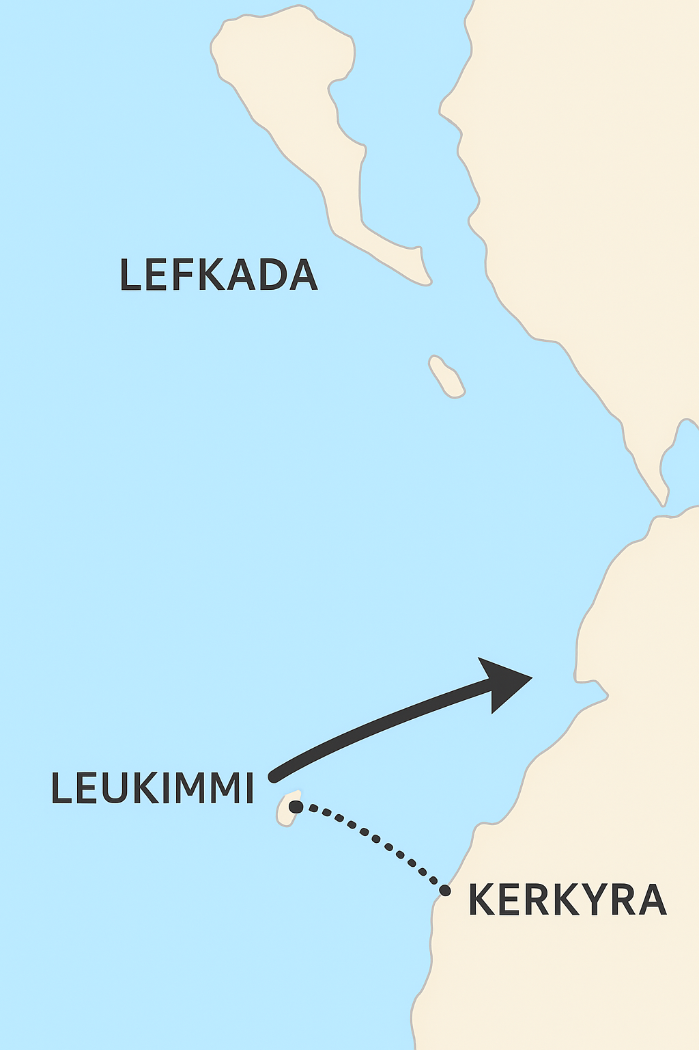

«Καί ἐκ τῶν νεῶν…ἀπεχρῶντο»: δείχνει την αναλγησία και τη σκληρότητα των δημοκρατικών. Δε σεβάστηκαν ούτε εκείνους που δέχτηκαν να συμφιλιωθούν μαζί τους και να αγωνιστούν ακόμα κι ενάντια σ’ αυτούς που συμπαθούσαν.
Παρατηρούμε λοιπόν πως οι δημοκρατικοί συμπεριφέρονται με τρόπο ανάλγητο, σκληρό, ωμό, βίαιο. Τυφλοί από τα πολιτικά πάθη σκοτώνουν χωρίς διακρίσεις, διαπράττουν βαρβαρότητες και οδηγούνται σε ακρότητες. Επιδιώκουν αυτό που εξυπηρετεί το ατομικό τους συμφέρον. Η αδικία και η ασέβεια χαρακτηρίζουν κάθε πράξη τους. Ασκούν ψυχολογική βία πάνω στους αντιπάλους τους και τους ωθούν στον πιο φρικτό θάνατο.
Τα αίτια που προκάλεσαν τον εμφύλιο πόλεμο ήταν:
Α. πολιτικά: αντεκδίκηση για την κατάλυση της δημοκρατίας, τα οξυμμένα πάθη
Β. κοινωνικά: προσωπικές έχθρες, τα οφειλόμενα χρέη, κοινωνικές αντιθέσεις.
Στην τελευταία παράγραφο παρατηρούμε συσσωρευτική περιγραφή φόνων καθώς ο Θουκυδίδης θέλει να δώσει έμφαση στις φοβερές συνέπειες των εμφύλιων πολέμων. Μέσα σε τέτοιες συνθήκες ο άνθρωπος εξαγριώνεται, υποτάσσεται στα πάθη του, διαπράττει βιαιότητες, ακρότητες, ωμότητες καταλύοντας κάθε έννοια ηθικής, δικαιοσύνης, γραπτού ή άγραφου νόμου αλλά και ανθρωπιάς.

